Отчёт по лабораторной работе № 1

Королёв Иван

Содержание

# 1 Цель работы

Целью данной работы является приобретение практических навыков установки операционной системы на виртуальную машину, настройки минимально необходимых для дальнейшей работы сервисов.

# 2 Задание

* Лабораторная работа подразумевает установку на виртуальную машину VirtualBox (https://www.virtualbox.org/) операционной системы Linux (дистрибутив Fedora).
* Выполнение работы возможно как в дисплейном классе факультета физико-математических и естественных наук РУДН, так и дома. Описание выполнения работы приведено для дисплейного класса со следующими характеристиками техники:
* intelre i3-550 3.2 GHz, 4 GB оперативной памяти, 80 GB свободного места на жёстком диске;
* ОС Linux Gentoo (http://www.gentoo.ru/);
* VirtualBox версии 7.0 или новее.
* Для установки в виртуальную машину используется дистрибутив Linux Fedora (https://getfedora.org), вариант с менеджером окон i3 (https://spins.fedoraproject.org/i3/).
* При выполнении лабораторной работы на своей технике вам необходимо скачать необходимый образ операционной системы (https://spins.fedoraproject.org/i3/download/index.html).

# 3 Теоретическое введение

Linux — семейство Unix-подобных операционных систем на базе ядра Linux, включающих тот или иной набор утилит и программ проекта GNU, и, возможно, другие компоненты. Как и ядро Linux, системы на его основе, как правило, создаются и распространяются в соответствии с моделью разработки свободного и открытого программного обеспечения. Linux-системы распространяются в основном бесплатно в виде различных дистрибутивов — в форме, готовой для установки и удобной для сопровождения и обновлений, — и имеющих свой набор системных и прикладных компонентов, как свободных, так и проприетарных.

# 4 Выполнение лабораторной работы

1. Создание виртуальной машины, установка ос.

Я пропустил эти пункты, т.к. на данный момент у меня уже создана виртуальная машина и установлена Fedora Демонстрирую это на рисунках.[1],[2]

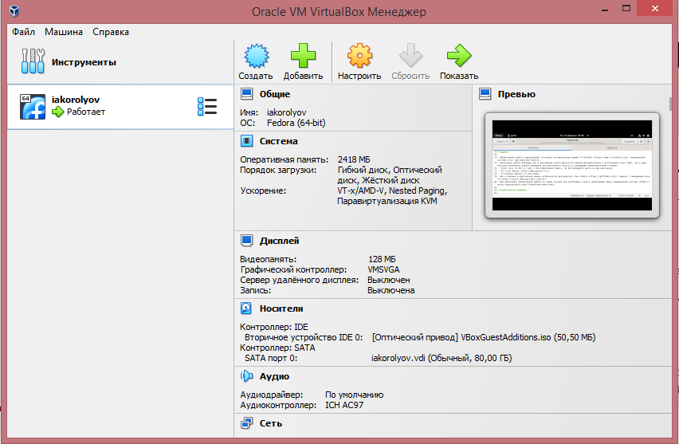

Figure 1: Virtual Box

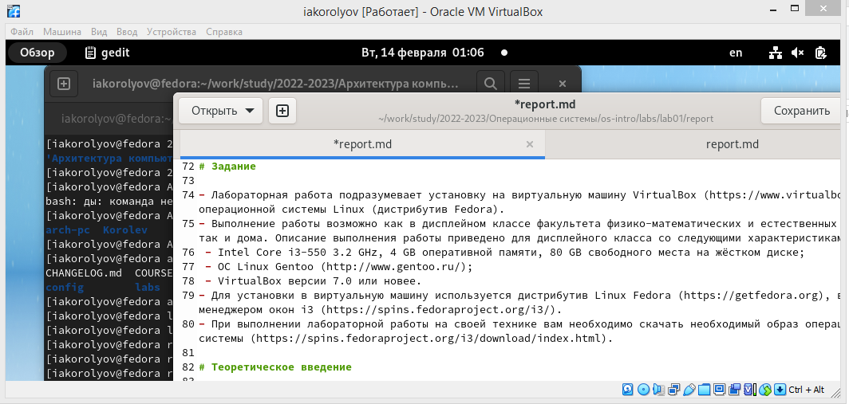

Figure 2: Fedora

1. После установки.

Вхожу в ОС используя данные учетной записи. Открываю терминал, перехожу в режим супер-пользователя(sudo -i). Обновляю все пакеты (dnf -y update)[3]

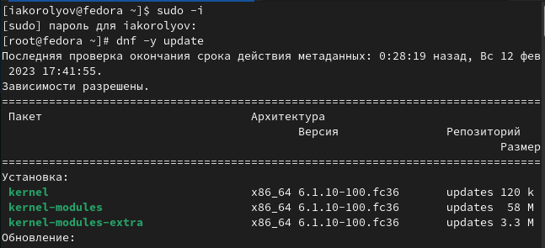

Figure 3: sudo -i, update

Скачиваю программу для удобства работы в консоли(tmux)[4]

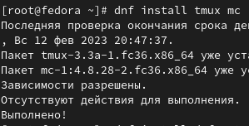

Figure 4: tmux

Автоматическое обновление. Установка программного обеспечения. Задаю необходимую конфигурацию в файле /etc/dnf/automatic.conf. Запускаю таймер[5],[6]

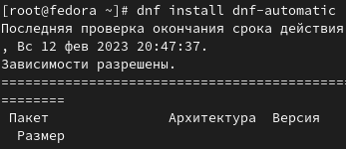

Figure 5: Таймер

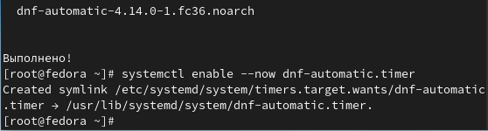

Figure 6: Таймер

Отключение SELinux. В файле /etc/selinux/config заменяю значение.[7]

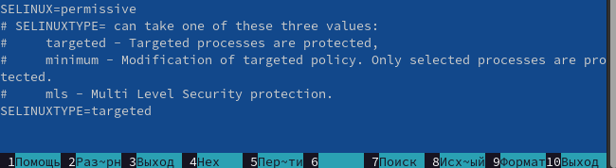

Figure 7: Selinux

1. Установка драйверов для VirtualBox.

Запускаю мультиплексор. Переключаюсь на роль супер-пользователя. Устанавливаю DKMS. Подключаю образ дополнений гостевой ОС. Подмонтирую диск. Устанавливаю драйвера. Перезагружаю систему. [8],[9]

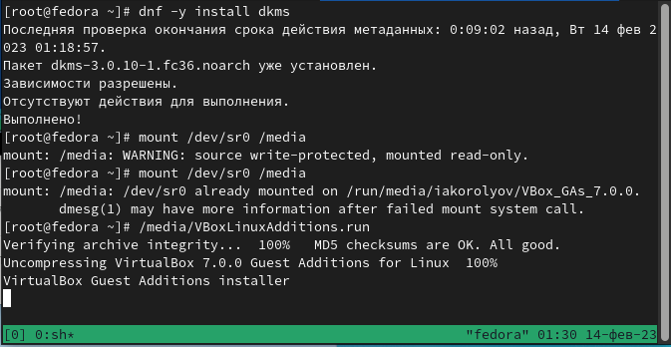

Figure 8: Drivers

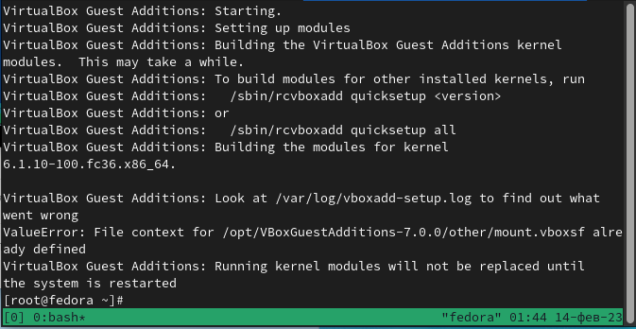

Figure 9: Drivers

1. Настройка раскладки клавиатуры.

Запускаю мультиплексор. Переключаюсь на роль супер-пользователя. Отредактирую конфигурационный файл. Перезагрузка. [10]

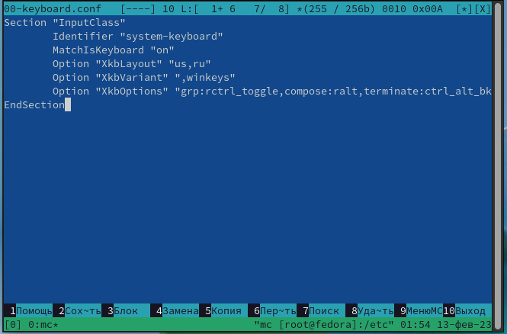

Figure 10: Раскладка клавиатуры

1. Установка имени пользователя и названия хоста.

Имя пользователя и название хоста. [11]

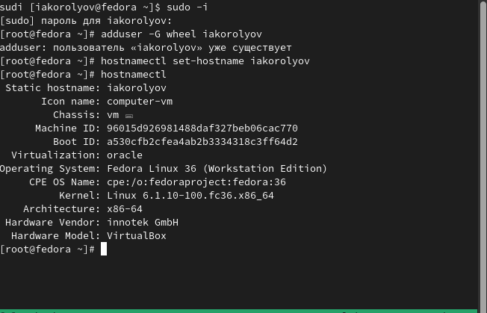

Figure 11: Имя пользователя и название хоста

1. Установка программного обеспечения для создания документации.

Установка pandoc и необходимые расширения для создания файлов.[12],[13]

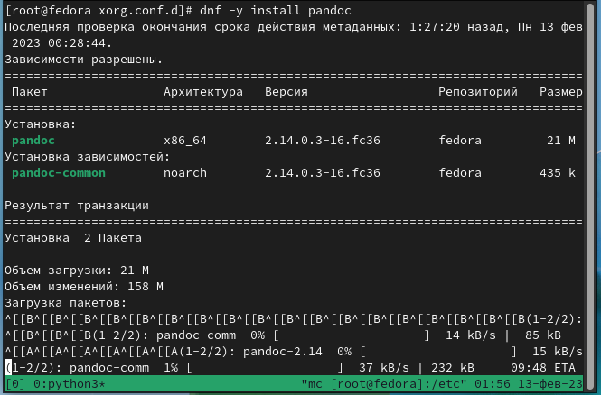

Figure 12: pandoc

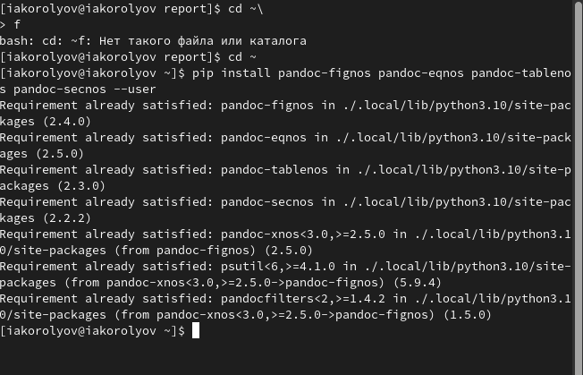

Figure 13: pandoc

Установка TexLive.[14]

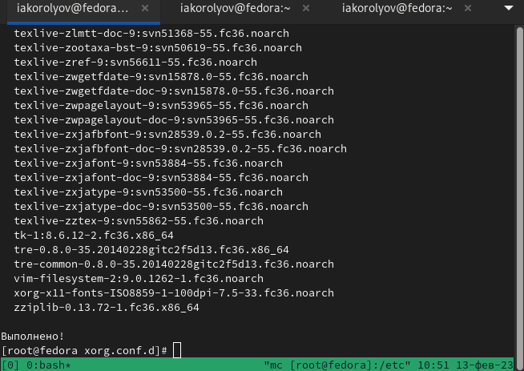

Figure 14: TexLive

1. Домашнее задание.

Дождитесь загрузки графического окружения и откройте терминал. В окне терминала проанализируйте последовательность загрузки системы, выполнив команду dmesg. Вывод команды.[15]

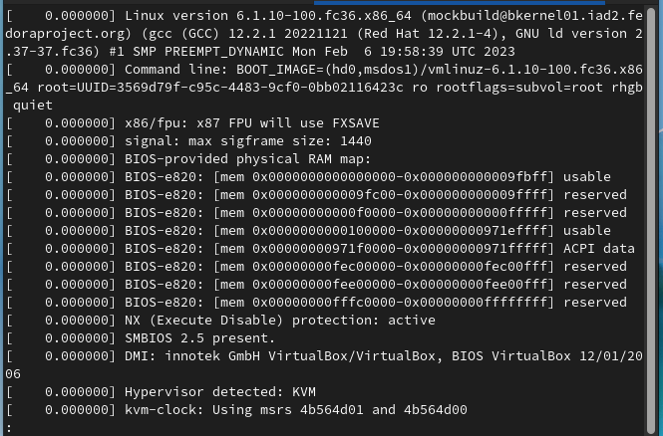

Figure 15: dmesg less

Можно использовать поиск с помощью grep.Найти следующее:

* Версия ядра Linux (Linux version).[16]

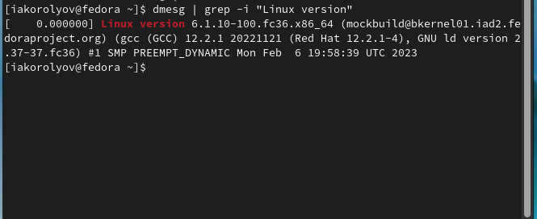

Figure 16: linux version

* Частота процессора (Detected Mhz processor).[17]

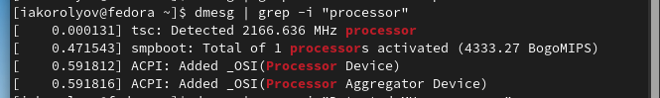

Figure 17: mhz processor

* Модель процессора (CPU0).[18]

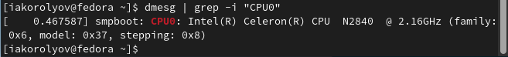

Figure 18: cpu

* Объём доступной оперативной памяти (Memory available). (CPU0).[19]

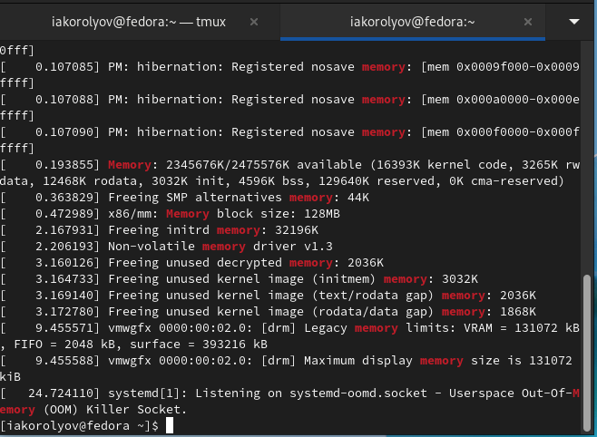

Figure 19: memory

* Тип обнаруженного гипервизора (Hypervisor detected).[20]

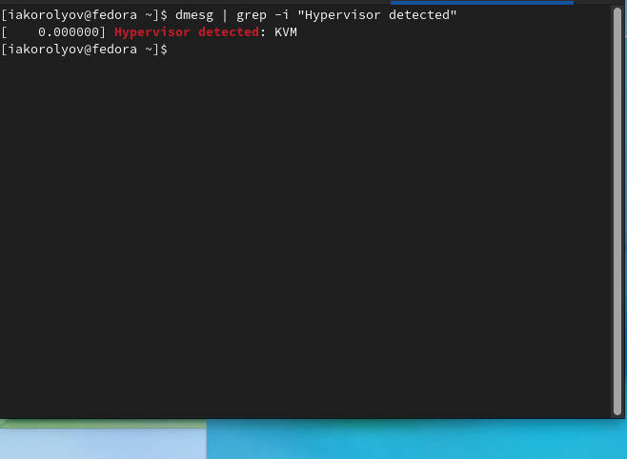

Figure 20: hypervisor

* Тип файловой системы корневого раздела.[21],[22],[23]

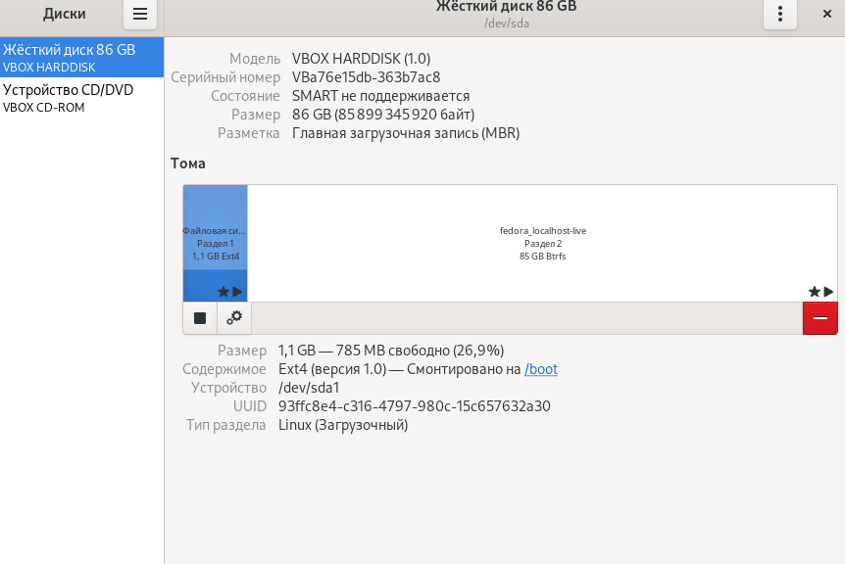

Figure 21: Тип файловой системы

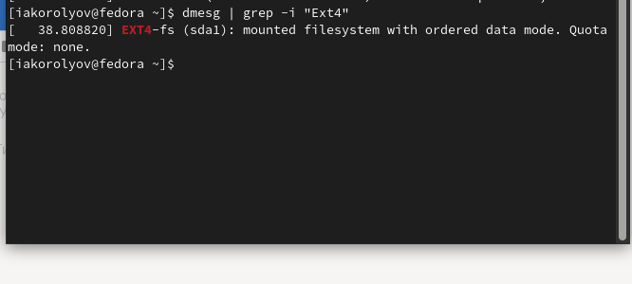

Figure 22: Тип файловой системы

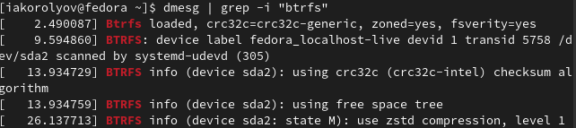

Figure 23: Тип файловой системы

* Последовательность монтирования файловых систем.[24]

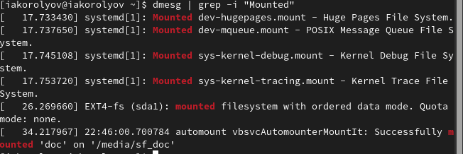

Figure 24: Последовательности монтирования

# 5 Выводы

Я приобрёл практические навыки установки операционной системы на виртуальную машину, настройки минимально необходимых для дальнейшей работы сервисов.